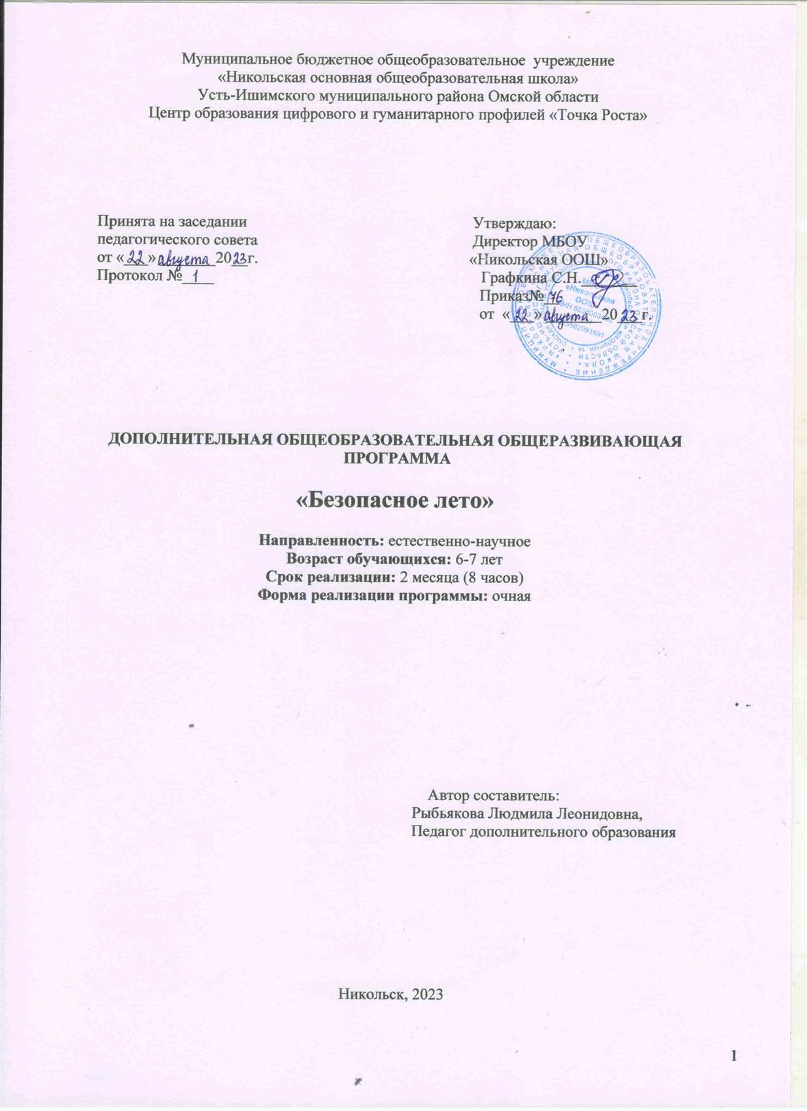

***Пояснительная записка***

**Актуальность**

У детей 6-7 лет в летнее время появляется время, когда некоторое время нет контроля со стороны взрослых. Самостоятельность ребёнка относительна, благополучие и сама его жизнь зависят от внимания и помощи воспитывающих его взрослых людей. В результате незнание основ безопасности (пожарная безопасность, опасные предметы дома, дорожная безопасность, поведение с незнакомыми людьми) может привести детей к трагедии. Возникает необходимость уберечь детей от опасностей, не подавив при этом в них естественной любознательности, открытости и доверия к миру, не напугать их и подготовить к полноценной жизни. Именно поэтому изучение основ безопасного поведения в окружающем мире актуально в современном дошкольном образовании.

**Цель программы:** формирование у детей дошкольного возраста знания правил безопасного поведения дома и на улице и их применения.

**Задачи:**

- формировать представление дошкольника о безопасности поведения в различных ситуациях;

-развивать познавательные, творческие способности, воображение, мышление, коммуникативные навыки;

-воспитывать личностные навыки безопасного поведения в социуме и в быту.

**Условия реализации программы.**

Программа рассчитана на детей в возрасте 6 – 7 лет, будущих первоклассников. Форма обучения – очная. В группу принимаются дети дошкольники до 10 человек.

**Объем и срок освоения программы:** программа рассчитана на 8 часов

**Режим занятий:** 1 раза в неделю по 1 часу.

**Формы проведения занятий:** игра: дидактические, сюжетно – ролевые, театрализованные, подвижные игры, продуктивная деятельность детей и т.д., экскурсии. Изучение литературы и иллюстративного материала по безопасности жизнеобеспечения.

Широко используются **педагогические технологии:** личностно ориентированного обучения, сотрудничества, игровые технологии, ИКТ.

**Формы работы с детьми**: групповая, подгрупповая, индивидуальная.

**Планируемые результаты:**

*Личностные*

- активно включаться в общение и взаимодействие со сверстниками на принципах уважения и доброжелательности, взаимопомощи;

-ребенок осваивает правила здорового образ жизни;

-обладает установкой положительного отношения к миру, к разным видам труда, другим людям и самому себе;

-обладает развитым воображением, которое реализуется в разных видах деятельности.

*Метапредметные*

- проявлять самостоятельность и творческую инициативность;

- активно включаться в коллективную деятельность;

-активно взаимодействует со сверстниками и взрослыми, участвует в совместных играх;

-различает условную и реальную ситуации, умеет подчиняться разным правилам и социальным нормам.

*Предметные*

иметь представления:

- о нормах поведения в экстремальных ситуациях в быту;

- о правилах обращения с предметами, несущими в себе опасность;

- о несовпадении приятной внешности и добрых намерений человека;

- об опасных ситуациях при контакте с незнакомыми людьми;

- о нормах поведения при общении с другими, в том числе подростками;

- о нормах поведения в случае, если ребенок потерялся на улице;

- о правилах безопасного поведения на улице;

- о местах на улице, где позволительно играть;

- сформированы навыки безопасного поведения с огнем.

знать:

-  домашний адрес и номер телефона; имена и отчества родителей; адрес ЦДТ;

- телефоны полиции, скорой помощи, пожарной   части;

-правила пользования телефоном;

- правила поведения   в ситуации насильственного поведения со стороны незнакомого взрослого;

- правила уличного движения, перехода улицы в указанных местах, в соответствии со световыми сигналами;

-  дорожные знаки для водителей и пешеходов;

- разные виды транспорта;

- разные способы   проявления заботы о здоровье окружающих.

-какие действия вредят природе, а какие способствуют ее восстановлению.

уметь:

- соблюдать правила поведения на улице (дорожные правила), в общественных местах;

-ориентироваться в окружающем пространстве, обозначать взаимное расположение и направление движения объектов; пользоваться знаковыми обозначениями;

-бережно относиться к своему здоровью.

- адекватно вести себя в пожароопасных ситуациях дома, на природе, взаимодействии с пожарными.

- обращаться с электроприборами, предметами повышенной пожарной опасности.

***Тематический план***

|  |  |  |  |  |  |
| --- | --- | --- | --- | --- | --- |
| № пп | Название раздела, темы | | Количество часов | | |
| всего | практика | формы  работы |
| Вводное занятие. Что такое безопасность? | | 1 | | 1 | Загадка, дидактическая игра |
| Безопасность дома 3 часа | | | | | |
| 1. | В мире опасных предметов «Безопасность дома каждому знакома» | | 1 | 1 | Игра-задание,  мастерская общения, дидактическая игра, подвижная игра. |
| 2. | Огонь – судья беспечных людей: источники пожаров, правила пожаротушения | | 1 | 1 | Показ видео ролика,  мастерская общения,  дидактическая игра, подвижная игра, игра-развлечение. |
| 3. | Первая помощь при травмах | | 1 | 1 | Практическое занятие, игра-эстафета |
| Безопасность на улице 3 часа | | | | | |
| 1. | Всем ребятам нужно знать, как по улицам шагать (встречи с незнакомыми людьми) | | 1 | 1 | Урок-путешествие, театрализованная игра, рассматривание типичных ситуаций, практическая игра. |
| 2. | Уроки Светофорова (Правила дорожного движения) | | 1 | 1 | Беседа, Игра – эстафета |
| 3. | Юные пассажиры в общественном транспорте | | 1 | 1 |  |
| Итоговое занятие «Мозговой штурм» 1 часа | | | | | |
| ИТОГО 8 часов | | | | | |

***Содержание программы***

***Раздел 1. Вводное занятие. Что такое безопасность?***

*Урок 1.* Краткий курс обучения по основам безопасности «Научим героев сказок безопасности».

Загадки об опасных предметах дома. Физкультминутка

Дидактическая игра «Кто больше назовет действий» (учить детей соотносить действия с профессией людей, действующих в чрезвычайных ситуациях).

Понятия: безопасность, электроприборы, службы спасения: врач, пожарный, полицейский.

***Раздел II. Безопасность дома.***

**Тема 1.** В мире опасных предметов «Безопасность дома каждому знакома».

*Урок 2.* Мастерская общения по теме «Опасные предметы в быту»: загадки об опасных предметах (ножницы, ножи, молоток, пила, игла, чайник, утюг, градусник). Бытовая химия. Лекарственные препараты. Газовая плита. Открытое окно.

Игра – задание «Игра – дело серьезное» (учить детей подбирать для игр подходящие предметы, знать с какими вещами играть нельзя). Физкультминутка «Не ошибись»..

Дидактическая игра «Соедини по точкам» (соединить точки, раскрасить и рассказать, чем опасен данный предмет).

Подвижная игра «Телефоны безопасности».

Рефлексия «Подарок от Кузи».

Понятия: бытовая химия, лекарственные препараты, кухонные инструменты и электроприборы, экстремальные ситуации.

**Тема 2.** Огонь – судья беспечных людей.

*Урок 3.* Беседа с работником МЧС. Дети знакомятся с работой пожарных.

Изучение иллюстраций по противопожарной безопасности. Беседа о правилах пожаротушения с использованием видеоматериалов. На занятии показаны видеоролики неправильного тушения пожаров и последствия их для человека. Тушение электропроводки, возгорание вещей от спичек.

Игра – развлечение «Пожарная эстафета» с применением средств пожаротушения

Понятия: огнетушитель, пожарный рукав, брандспойт, пожарная каска, противопожарная безопасность, источники пожаров, электропроводка, возгорание.

**Тема 3.** Первая помощь при травмах.

*Урок 4.*Практическое занятие проводится совместно с родителями с приглашением медицинского работника. Первая помощь при ушибах, переломах, ожогах. Использование народных средств при различных травмах. Вызов скорой помощи.

Игра – эстафета «Первая помощь» совместно с родителями.

Понятия: перелом, ушиб, ожог.

***Раздел III. Безопасность на улице.***

**Тема 1.** Всем ребятам нужно знать, как по улицам шагать.

*Урок 5.* «Путешествие в тридевятое царство». Урок – путешествие по сказкам «Колобок», «Гуси – лебеди», «Красная шапочка», «Волк и семеро козлят», «Буратино». Театрализованная игра по сказке «Колобок» на новый лад.

Опасные ситуации при контакте с незнакомыми людьми, в том числе с подростками.

Рассмотрение типичных ситуаций опасных контактов с незнакомыми людьми.

Практическая работа: рисование иллюстраций по сказкам для собрания книжки по безопасности.

Понятия: иллюстрация, незнакомец.

**Тема 2.** Уроки Светофорова.

*Урок 6.* ГИБДД – что за служба? Беседа с работником ГИБДД «Ребенок на улице. Опасные шалости на дороге» о правилах дорожного движения.

Игра – эстафета «По дорожным знакам»

Понятия: запрещающие и предупреждающие знаки, пешеход, тротуар, пешеходный переход, обочина, перекресток, дорожные знаки.

**Тема3.** Юные пассажиры в общественном транспорте.

Урок 7. Беседа «Правила поведения в транспорте» Знакомство с правилами культуры поведения и безопасного поведения в транспорте.

Физкультминутка.

Дидактическая игра «Водитель и пассажиры»

Игра - театрализация «Автобус» (о правилах поведения и вежливости в общественном транспорте)

*Урок8.* **Итоговое занятие** «Мозговой штурм». Проведение диагностики знаний детьми основ безопасного поведения.

Мастер-класс «Угадай-ка» по предложенным картинкам героев сказок определить произведение и правила безопасности.

Физкультминутка.

Викторина «Вопрос – ответ» по сказкам

Игра – тренинг поведения в опасных ситуациях.

Итоговая выставка работ «Остров безопасности».

***Контрольно-оценочные средства.***

Е.М. Демина «Педагогическая диагностика по формированию представлений о правилах безопасного поведения у дошкольников 4 – 7 лет», 2017 г.

Авдеева Н.Н., Князева О.Л., Стёркина Р.Б Диагностика по программе «Основы безопасности детей дошкольного возраста»

Диагностика проводится в начале и в конце учебного процесса.

**Цель диагностики в начале обучения**: определить те знания и представления, которые имеются у ребёнка; выявить умения и навыки дошкольников по формированию начальных основ безопасности жизнедеятельности.

**Цель диагностики в конце обучения**: определить уровень знаний и умения детей быстро и правильно действовать в различных жизненных ситуациях, (т.е результаты проведенной работы).

**Методика проведения диагностики**:

***Раздел «Что такое безопасность»***

Дидактические игры «Научим героев сказок безопасности», «Кто больше назовет действий»

***Раздел: «Безопасность дома».***

*В мире опасных предметов*

Дидактические игры «Что? Где? Когда?», «Игра – дело серьезное», «Каждой вещи свое место»

*Огонь – судья беспечных людей*

Беседы, дидактические игры «Разложи по порядку», «Мы спасатели»

Занятие-практикум «Спешим на помощь»;

Подвижная игра «Телефоны безопасности»

*Первая помощь при травмах*

Беседа, практическое занятие игра – эстафета «Первая помощь»

***Раздел «Безопасность на улице»***

*Тема: «Всем ребятам нужно знать, как по улицам шагать. Ребёнок и другие люди».*

Беседы: «Однажды на улице»; обсуждение конкретных ситуаций;

игра -драматизация «Петушок – золотой гребешок»

*Тема «Уроки Светофорова»*

Занятие-экскурсия «Мы пешеходы»;

дидактические игры: «Дорожные знаки», «Водитель и пассажиры»;

Раздел «Итоговое занятие «Мозговой штурм»

Мастер-класс «Угадай-ка»

Викторина «Вопрос – ответ»

Игра - тренинг

**Ответы детей оцениваются в баллах:**

*3 балла – высокий уровень* (ребёнок хорошо ориентируется в предложенной теме, не испытывает особых затруднений при выборе правильного выхода из предлагаемой ситуации).

*2 балла – средний уровень* (ребёнок удовлетворительно ориентируется в предложенной теме, испытывает некоторые затруднения при выборе правильного выхода из предлагаемой ситуации).

*1 балл – низкий уровень* (ребёнок частично или вообще не ориентируется в предложенной теме, не может самостоятельно выбрать правильный выход из предлагаемой ситуации).

Высокий уровень с 16 – 18 баллов

Средний уровень с 13 – 15 баллов

Низкий уровень с 12 баллов

*Количественный уровень* *в %*  высчитывается по формуле: Сумма всех баллов в столбике **умножить** на 100 и **разделить**

на идеальный балл.

*Идеальный балл* = количество детей  **умноженное** на 3

*Качественный уровень в %* высчитывается по формуле:

Сумма всех 3 в столбике **умножить** на 100 и **разделить**

на идеальный бал

***Условия реализации программы:***

***Учебно-методическое и информационное обеспечение***

|  |  |  |  |
| --- | --- | --- | --- |
| Название раздела | Формы  занятий | Дидактический  материал | Техническое  оснащение |
| Вводное занятие. Что такое безопасность? | Беседа, дидактическая игра | Иллюстративный материал к сказкам  Карточки по профессиям, связанным с безопасностью жизнеобеспечения. | Компьютер |
| Безопасность дома | Мастерская общения, игры: сюжетно-ролевая, дидактические, подвижные, игры – эстафеты, викторины,  ручной труд | Карточки с изображением опасных предметов дома.  Демонстрационный материал (плакаты, по пожарной безопасности, плакаты по оказанию первой помощи, плакаты по безопасности дома).  Настольные игры | Видеофильмы по пожарной безопасности, по оказанию первой помощи.  Спортивный инвентарь  Материалы для оказания первой помощи  Инструментарий для творческого труда |
| Безопасность на улице | Мастерская общения; игры: сюжетно-ролевая, дидактические, подвижные, игры – эстафеты, драматизации, викторины;  экскурсии;  ручной труд | Сказки по безопасности на улице;  Дорожные знаки;  Модели разных видов транспорта;  Атрибуты для игр по ПДД;  Настольные игры;  Плакаты по безопасности на улице (на дороге, с незнакомыми людьми | Видеофильмы по безопасности на дорогах  Спортивный инвентарь  Инструментарий для творческого труда |
| Итоговое занятие «Мозговой штурм» | Мастер-класс, викторина, игра – тренинг, выставка работ | Картинки с изображением героев сказок;  Демонстрационный |  |

***Список литературы:***

***Литература для педагога***

Федеральный государственный образовательный стандарт дошкольного образования

Примерная основная образовательная программа дошкольного образования

Буйлова Л.Н. Технология разработки и оценки качества дополнительных общеразвивающих программ: новое время – новые подходы. М., Педагогическое общество России, 2015

Авдеева Н.Н., Князева О.Л., Стеркина Р.Б. «Учебно-методическое пособие по основам безопасности жизнедеятельности детей старшего дошкольного возраста» // «Детство – пресс», 2004г.

Хромцова Т.Г. «Воспитание безопасного поведения дошкольников на улице», М.2007г.

Хромцова Т.Г. «Воспитание безопасного поведения в быту», М 2005г.

К.Белая, В. Зимонина. Как обеспечить безопасность дошкольников. Конспекты по основам безопасности детей дошкольного возраста. Книга для воспитателей детского сада. М., Просвещение, 2010

Головина Н. Профилактическая работа по предупреждению травматизма у дошкольников. Дошкольное воспитание № 3 с. 93 – 94

Митюхина Т.В. Программа организации кружковой работы для детей старшей группы «Азбука безопасности»

Елисеева И.В. Рабочая программа дополнительного образования для детей 5 – 7 лет «Формирование основ безопасности жизнедеятельности старшего дошкольного возраста» Нижневартовск.

Дидактический материал из интернет-источников

***Литература для детей***

**Вас­не­цов, Юрий Алек­се­е­вич.**

Рус­ские на­род­ные сказ­ки : ком­плект из 5 кн. в пап­ке / ху­дож. Ю. А. Вас­не­цов ; идея Е. Ю. Вас­не­цо­вой. – М. : Моск. учеб., 2010. – 5 кн. в пап­ке : ил. – На пап­ке загл. : Ю. Вас­не­цов. – ISBN 978-5-7853-1320-0.

Сказки:

« Гуси-лебеди» <https://nukadeti.ru/skazki/gusi_lebedi>

«Колобок» <https://mishka-knizhka.ru/skazki-dlay-detey/russkie-narodnye-skazki/russkie-skazki-pro-zhivotnyh/kolobok/>

«Волк и семеро козлят» <https://mishka-knizhka.ru/skazki-dlay-detey/russkie-narodnye-skazki/russkie-skazki-pro-zhivotnyh/volk-i-semero-kozlyat/>

Шарль Перро «Красная шапочка» <https://mishka-knizhka.ru/skazki-dlay-detey/zarubezhnye-skazochniki/skazki-sharlya-perro/krasnaja-shapochka/>

Маршак С.Я. «Кошкин дом» <https://mishka-knizhka.ru/skazki-dlay-detey/russkie-skazochniki/skazki-marshaka/koshkin-dom/>

Толстой А.Н. «Золотой ключик или приключения Буратино» <https://mishka-knizhka.ru/skazki-dlay-detey/russkie-skazochniki/skazki-tolstogo-a-n/buratino-tolstoj-a-n/>